Pratique C1 – Chapitre 4

Problème inspiré de <http://enseignement.reginaassumpta.qc.ca/lamers_stgeorgesk/site_math/Chapitres/Cahiers_%C3%A9l%C3%A8ves/Chapitre%205/CHAPITRE_5_theorie_exercice.pdf>

Deux amis, Calcu et Latrice, veulent repeinturer deux modules situé à l’intérieur du parc de leur quartier. Ils ont fait faire des plans, mais il manque quelques mesures.

Comme il y a des coûts supplémentaires pour refaire les calculs, ils ont décidé de le faire eux-mêmes (quelquefois il faut sauver de l’argent).

Ils ont les plans des deux modules avec certaines dimensions ainsi que le coût pour la peinture utilisée pour la restauration des modules dans le parc.

La peinture se vend seulement par contenant de 0,85 L au coût de 9,99$ (incluant les taxes). Un litre de peinture couvre 5 mètres carrés (confirmé par le meilleur vendeur du magasin, celui-ci était très *SHARP*). On ne peinture pas la base qui touche le **gazon**.

|  |  |
| --- | --- |
|  | Voici le premier module :  Le solide est composé d’une pyramide droite et d’un cube  L’arête latérale* de la pyramide mesure dm.  Le segment **bleu** mesure dm.  Le segment **rouge** mesure dm. |

* Propriétés d’une pyramide : <https://convertisseur-calculateur.com/wp-content/uploads/2022/01/Calcul-du-volume-dune-pyramide.png>

Voici le deuxième module : 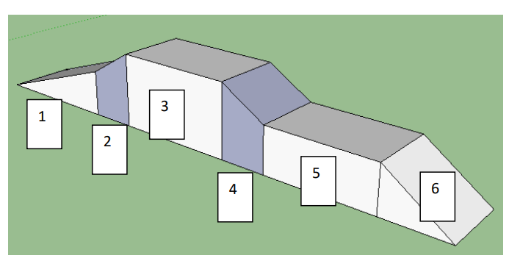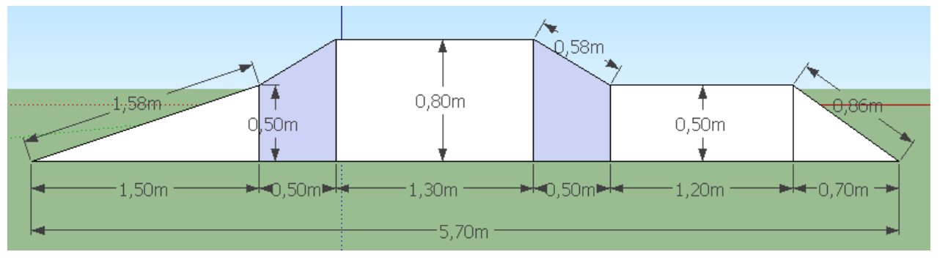

**Vue de dessus**

**Vue de côté**

Calcu et Latrice aimeraient effectuer tous les travaux sans dépasser un montant total de 30 $. Est-ce possible?

**Attention, tu peux arrondir au centième près lorsque tu as un nombre irrationnel. Toutefois, si tu as une réponse au millième près (ex : 0,564 m), c’est plus avantageux de garder 3 chiffres après la virgule.**